作者：rainoftime
链接：https://www.zhihu.com/question/37050853/answer/71367630
来源：知乎
著作权归作者所有。商业转载请联系作者获得授权，非商业转载请注明出处。
首先，让我们回到2014维也纳逻辑之夏(Vienna Summer of Logic, VSL 2014) ， 这个被认为目前为止逻辑学史上最大的学术活动。VSL包含三个会议主板块，即计算机科学逻辑(Logic in Computer Science)、数理逻辑(Mathematical Logic)和人工智能逻辑(Logic in Artificial Intelligence)
Logic in Computer Science板块
- LICS：点题。
- CAV：Computer Aided Verification
- ICLP: IC of Logic Programming
- IJCAR: CADE（automatic deduction)一般在里面，14年TABLEAUX（证明论）也在
- CSL：Computer Science Logic，EATCS（欧洲理论CS协会）搞的，14年和LICS合办
- RTA-TLCA：这俩常年合办，RTA专注于term rewriting system, TLCA是type lambda calculus and application
- 其他：CSF（对安全不太了解不多说），SAT和SMT不用多说， FLoc（不太了解）
通过以上会议名就能对Logic in CS研究啥有个大概的印象了。
报菜名时间（截自LICS 15官网）
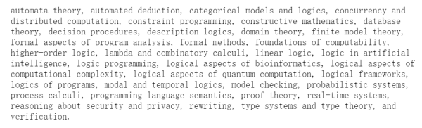
补充一些相关期刊
- ACM/IEEE transaction of computational logic(TOCL)
- Theoretical computer science(TCS)
- Logical method in computer science(LMCS)
更偏数理逻辑，但是计算机科学的也发的==
- Journal of Symbolic Logic
- Annals of Pure and Applied Logic
- Journal of Logic and Computation
- 其他The Booltin of Symbolic Logic，The Review of Symbolic Logic， Studia Logica等
然后是程序语言理论和数理逻辑：
程序语言 Mathematical logic

类型系统 type theory, proof theory
结构操作语义 term writing, proof theory, recursion theory
抽象机器 recursion theory
指称语义 Domain theory, model theory, set theory
逻辑编程语言 proof theory
综合性的 categorical logic
程序分析，验证，生成等东西太杂不再一一展开。。
不止内容上的联系，有一批人是真的还研究右边，甚至以逻辑为主的（而且是正统逻辑四论）. 比如Dana Scott，Samson Abramsky，比如J.Y Girard, Dale Miller, Frank pfenning，Thierry Coquand...
不得不感慨，
Patrick Cousot, Neil D. Jones, Gordon Plotkin, Simon Peyton Jones，Robert Harper等人还活跃在一线的真是太难得；
像Frank pfenning这样能开compiler, proof theory, logical programming, programming language theory等等课程的人，，真的不多了。。
当你发现，POPL的文章Proof system的soundness都会证错，语法-语义概念不分时，PLDI的文章把completeness和decidability等价时，xxxxxx时。。

